NOTA TÉCNICA N º 19/2019.

- Objetivo: Análise da existência / ocorrência de bens culturais nos locais atingidos pela lama de rejeitos de mineração decorrentes do rompimento da Barragem de Córrego do Feijão.

- Município: Brumadinho

- Contextualização

Em 25 de janeiro de 2018, por volta das 13:00 horas, a barragem 1 de rejeitos de minério de ferro da Mina do Feijão da Vale rompeu, deixando um rastro de destruição na cidade de Brumadinho - MG, especialmente na localidade de Córrego do Feijão, Vila Ferteco e bairro Parque da Cachoeira. Além das mortes de funcionários da Vale e de empresas terceirizadas, moradores e visitantes de Brumadinho, o tsunami de lama soterrou casas, pousadas e sítios, atingiu o rio Paraopeba (um dos afluentes do rio São Francisco), e ainda causa danos ambientais graves.

O objetivo desta Nota Técnica é fazer o levantamento dos bens culturais que já foram identificados no município e verificar se os mesmos foram atingidos pelos rejeitos de mineração.

- Metodologia:

As informações foram obtidas mediante pesquisa nas seguintes fontes:

1 - Documentação enviada pelo município de Brumadinho ao Iepha para fins de pontuação no ICMS Cultural;

2 - Listagem de bens protegidos até o ano de 2017/exercício 2018 disponibilizada pelo Iepha;

3 - Contato telefônico com o senhor Webert, historiador e servidor da Casa de Cultura da Prefeitura de Brumadinho, responsável pelo patrimônio histórico e cultural;

4 - Contato com Luis Gustavo Molinari Mundim, historiador da Gerência de Identificação e Pesquisa - Diretoria de Proteção e Memória do Instituto Estadual de Patrimônio Histórico e Artístico de Minas Gerais – IEPHA/MG;

5- Contato com a Superintendência Regional do IPHAN-MG;

6 - Pesquisas diversas na internet (fontes disponibilizadas).

- Análise Técnica

Constatamos que o município de Brumadinho vem realizando trabalhos relacionados ao programa do ICMS Cultural desde o ano de 2000, entretanto não tem cumprido o cronograma apresentado no plano de inventário inicial. Portanto, alguns bens ainda não foram inventariados, apesar de listados como de interesse de proteção. Sendo assim, não consta na documentação consultada, fotografias, informações históricas ou descrições de muitos dos bens, o que nos impede de avaliar, com maior critério, a relevância dos bens listados como patrimônio cultural.

Foi verificada a existência de bens culturais rurais na área atingida, que não constam na relação de bens culturais a serem inventariados apresentada pelo município. Na descrição da região do Córrego do Feijão constante do Plano de Inventário do município consta:

A área começou a ser ocupada ainda no ciclo do ouro, quando foram encontradas lavras de ouro na região próxima conhecida como Casa Branca. Por volta do ano 1759. Plácido Ferreira recebeu como carte de sesmaria a fazenda Ponte Grande, mais tarde conhecida como Ponte Alta. Esta Fazenda cresceu em importância após ser vendida, em 1761, ao Contratador de Ouro Preto, João de Souza. Com a falência do contratador e de seus sócios a propriedade foi a leilão, em 1778 e foi arrematada por José Ignácio de Alvarenga Peixoto, juntamente com a fazenda vizinha de São José do Bom Retiro. Com a inconfidência mineira a fazenda foi confiscada pelo sogro de Alvarenga Peixoto, ficando sob a guarda de Bárbara Heliodora Guilhermina da Silveira, de 1786 a 1815. Em 1815 passou a seus irmãos e depois a seus herdeiros.

Provavelmente surgiu de uma destas propriedades divididas da Fazenda São José do Bom Retiro e Ponte Alta. O Povoado de Córrego do Feijão se originou ainda no início do século XX. A formação do povoado só foi possível porque uma companhia alemã de exploração de minério se instalou no local, motivo pelo qual a região também é conhecida como Córrego dos Alemães.

A área possui estruturas arquitetônicas predominantemente com um pavimento, apresentando tipologia colonial mineira, eclética, protomoderna e moderna. Destacam-se dentre as construções locais as sedes de fazenda e outros casarios remanescentes do período colonial e imperial. Dentre estas construções estão as ruínas da fazenda Ponte Alta.
Potenciais bens móveis podem existir no setor. (grifos nossos)

A área possui importância ambiental. A região de Córrego do Feijão apresenta uma das visadas mais belas do município sobre o vale do Ribeirão Casa Branca e a serra dos Três Irmãos.

A Serra dos Três Irmãos está muito degradada pela mineração, mas ainda é um marco referencial importante na região. Os acervos arquitetônicos coloniais ameaçados são as prioridades para levantamento neste setor, bem como os sítios paisagísticos.

No ofício nº 05/2019 encaminhado pela Secretaria de Cultura de Brumadinho a esta Promotoria, consta a informação de que o município reconhece a importância da comunidade do Córrego do feijão e que o plano de inventário ainda não atingiu todos os 52 povoados ou comunidades da cidade.

Em reportagem exibida pela TV Record, é informado que uma fazenda do século XVIII foi atingida pela lama de rejeitos de mineração. A imagem apresentada é de uma edificação rural de grande valor histórico e arquitetônico.

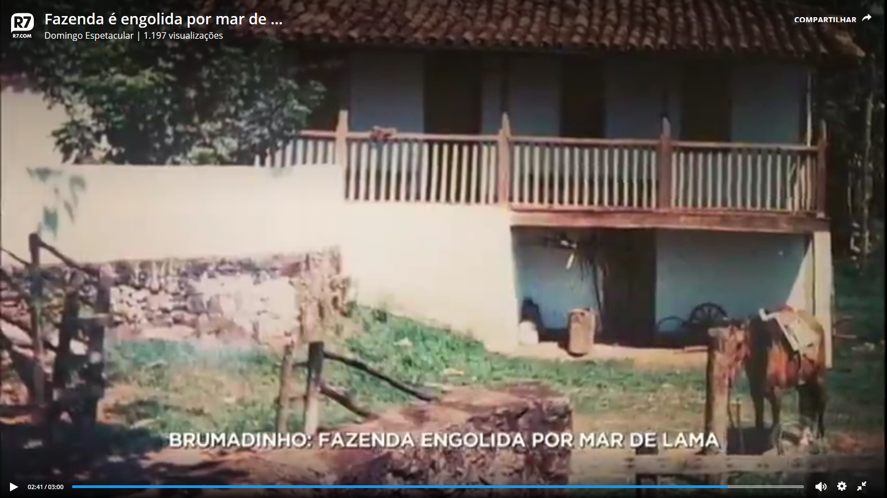
Figura 1 - Imagem da fazenda atingida, exibida na reportagem da TV Record.

Desta forma, para abranger a totalidade de bens culturais existentes na área, este Setor Técnico considerou fundamental a consulta dos processos de licenciamento ambiental existentes na área, o que já está sendo realizado pelo arqueólogo Rogério Tobias do Instituto Pristino. Estes bens constarão no laudo complementar que será feito em etapa subsequente.

As tabelas abaixo contêm a listagem dos bens culturais que foram identificados em Brumadinho, protegidos por tombamento, inventário, ou indicados como bens a serem inventariados pelo município. Consta a identificação do bem cultural, o local onde se situa ou é realizada a manifestação cultural e a informação se foi atingida ou de alguma forma prejudicada pela lama de rejeitos de mineração.

Em relação aos bens de natureza imaterial, análises mais detalhadas ainda deverão ser empreendidas tendo em vista a natureza dinâmica destes bens. Além disso, é necessário averiguar se algum componente das manifestações foi vítima do desastre e ou se houve perda das indumentárias e instrumentos utilizados. É preciso considerar também as consequências psicológicas do evento sobre a população de Brumadinho. Inevitavelmente, as celebrações, as manifestações culturais, os saberes e os modos de fazer sofrerão impactos negativos decorrentes das perdas irreparáveis a que esta comunidade foi submetida. A este respeito, importante citar matéria publicada no Jornal "O tempo", na data de 07/02/2019, intitulada “Trauma causado por tragédia pode levar a depressão e suicídio Sobreviventes, familiares e profissionais precisam de ajuda”.Depreende-se da reportagem:

Entre tantas histórias de mortes e perdas de todos os tipos, as consequências psicológicas da tragédia causada pelo rompimento da barragem da Vale em Brumadinho tendem a se tornar cada vez mais evidentes e podem aparecer meses após o ocorrido. Segundo um dos membros da Comissão de Emergências e Desastres do Conselho Regional de Psicologia de Minas (CRP-MG), o psicólogo Marcelo Arinos Drummond, são três os grupos de afetados: os que perderam tudo, os que acharam os corpos de parentes e aqueles para os quais a busca nunca terá um fim. Todos sujeitos a consequências como depressão, abuso de substâncias químicas e até mesmo suicídio.
[...]
Os sobreviventes que perderam casas e objetos pessoais também precisam de ajuda. Além de bens materiais, as vítimas ainda têm a perda afetiva
[...]
conforme a coordenadora, reação após tragédias como o rompimento da barragem podem aparecer até seis meses depois do ocorrido.

Segue tabela dos bens culturais existentes em Brumadinho, identificados até a presente data, e sua situação após o rompimento da barragem de Córrego do Feijão:
Bens tombados ou registrados de Brumadinho |  | Localização | Situação
Casa de Cultura Carmita Passos |  | Centro - Sede | não atingido
Conjunto Histórico e Paisagístico da Serra da Calçada |  | proteção estadual
Corporação Musical Banda Santa Efigênia (Formas de Expressão)  Também inventariado pelo município |  | Rua Governador Valadares 226 - Centro - Sede | Aparentemente não prejudicado. Ainda é necessário averiguar se algum componente da banda foi uma das vítimas do desastre.
Corporação Musical Nossa Senhora da Conceição (Formas de Expressão)  Também inventariado pelo município |  | Distrito de Conceição do Itaguá | Aparentemente não prejudicado. Ainda é necessário averiguar se algum componente da banda foi uma das vítimas do desastre.
Corporação Musical Santo Antônio (Formas de Expressão)  Também inventariado pelo município |  | Distrito de Suzana | Aparentemente não prejudicado. Ainda é necessário averiguar se algum componente da banda foi uma das vítimas do desastre.
Estação Ferroviária de Brumadinho |  | Sede | não atingido
Estação Ferroviária de Marinhos |  | Distrito de Marinhos | não atingido
Fazenda Gorduras |  | Distrito de Piedade do Paraopeba | não atingido
Fazenda Antônio Duduca |  | Sede | não atingido
Forte de Brumadinho Forte de Brumadinho (Ruínas) - Tombado e inventariado |  |  | não atingido
Guarda de Congo e Moçambique do Sapé (Celebrações) |  | Rua 3 nº 71 - Povoado de Sapé  Distritos São José do Paraopeba, Sapé, Rodrigues e Marinhos | Aparentemente não prejudicado.  Ainda é necessário averiguar se algum componente foi uma das vítimas do desastre.
Guarda de Moçambique do Aranha (Celebrações) |  | Praça Padre Agostinho rua seis nº 40 - Aranha | Aparentemente não prejudicado. Ainda é necessário averiguar se algum componente foi uma das vítimas do desastre.
Jubileu de Nossa Senhora da Piedade (Celebrações) |  | Praça da Matriz s/nª Distrito de Piedade do Paraopeba | Aparentemente não prejudicado. Ainda é necessário averiguar se algum componente foi uma das vítimas do desastre.
Matriz Nossa Senhora da Piedade  Também protegido por inventário |  | Distrito de Piedade do Paraopeba | não atingido
Roda de Capoeira e/ou Ofício de Mestre da Capoeira |  |  | É necessário averiguar se algum componente foi uma das vítimas do desastre.
Sede da Fazenda dos Martins |  | Distrito de São José do Paraopeba | não atingido
Bens em processo de tombamento |  | Localização | Situação
Igreja do Rosário de Piedade do Paraopeba |  | Piedade do Paraopeba | não atingida
Bens protegidos por inventário |  | Localização | Situação
Ginásio São Sebastião (2000) |  | centro Sede | não atingido
Fazenda Joaquim Maia (2000) |  | A margem da estrada de Aranha a Piedade do Paraopeba | não atingido
Fazenda Três Barras |  | A margem estrada Ribeirão a Martins  São José do Paraopeba | não atingido
Residencia Rua Dr Victor Freitas 105 |  | centro - Sede | não atingido
Sindicato Rural |  | centro - Sede | não atingido
Sede Fazenda Jota |  | Rua José da Silva Fernandes Bairro de Lourdes - Sede | não atingido
Capela |  | praça central | não atingido
Capela do Rosário |  | Rua do Rosário s/nº - Piedade do Paraopeba | não atingida
Muro de pedras adro da Capela do Rosário |  | Rua do Rosário s/nº - Piedade do Paraopeba | não atingida
Acervo arquitetônico de Piedade do Paraopeba (2008) |  | Imoveis da rua do Rosário nºs 197, 233, 83, 71, 56, 59, 90, 240, 277, 286  Piedade do Paraopeba | não atingidos
Bens móveis e integrados da Igreja Nossa Senhora Piedade |  | Praça nossa Senhora da Piedade s/nº  Piedade do Paraopeba | não atingido
Acervo arquitetônico Distrito Sede (2009)  vários bens |  | Sede | não atingido
Santuário Monte Cristo |  | Povoado Monte Cristo ou Córrego do Barro | não atingido
Bens móveis Igreja |  | Sede | não atingido
Cachaça artesanal (saberes e oficios)  Produção cachaça  Observação 1 - Nota de Rodapé |  | área rural diversos | possivelmente uma das fazendas produtoras foi atingida
Capela São Vicente de Paula |  | Rua Um nº 32 - Sapé | não atingido
Cerâmica artística (saberes e oficios) |  | Piedade de Paraopeba Povoado de Palhano | não prejudicado
Clube do Voo Livre |  | Topo do Mundo Serra da Moeda  Piedade do Paraopeba | não atingido
Igreja Nossa Senhora do Rosário |  | Piedade do Paraopeba | não atingido
Igreja Matriz de São José |  | Em frente ao cemitério São José do Paraopeba | não atingido
Igreja Matriz de São Sebastião |  | Rua Barão do Rio Branco 165 - Sede | não atingido
Inhotim |  | Rua B nº 20 - Bairro Fazenda Inhotim Conceição do Itaguá | não atingido
Sitio Histórico Quilombo do Sapé |  | Sapé | não atingido
João da Viola - Violeiro  Cadastro das Violas de Minas 2017  Mestres e Praticantes |  | Proteção Estadual | a apurar
Folia de Reis Irmandade de Nossa Senhora Aparecida - Cadastro Projeto Folias em Minas 2016 - Celebrações e Ritos |  | Cadastro Iepha | a apurar
Folia de São Sebastião  Cadastro Projeto Folias em Minas 2017  Celebrações e Ritos |  | Cadastro Iepha | a apurar
Folia de São Sebastião de Brumadinho  Cadastro Projeto Folias em Minas 2018  Celebrações e Ritos |  | Cadastro Iepha | a apurar
Corporação Musical Banda de São José |  | Povoado Melo Franco e Toca de Cima | É necessário averiguar se algum componente foi uma das vítimas do desastre.
Corporação Musical Banda de São Sebastião |  | Sede | É necessário averiguar se algum componente foi uma das vítimas do desastre.
Guarda de Moçambique de Nossa Senhora do Rosário de Piedade do Paraopeba |  | Piedade do Paraopeba | É necessário averiguar se algum componente foi uma das vítimas do desastre.
Guarda de Moçambique do Brumado |  | Conceição do Itaguá | É necessário averiguar se algum componente foi uma das vítimas do desastre.
Guarda de Moçambique do Córrego Ferreira |  | Povoado de Córrego Ferreira | É necessário averiguar se algum componente foi uma das vítimas do desastre.
Grêmio Recreativo Arraial do Buscapé |  | Sede | É necessário averiguar se algum componente foi uma das vítimas do desastre.
Grupo de canto e dança Negro por Negro |  | Sede | É necessário averiguar se algum componente foi uma das vítimas do desastre.
Igreja do Rosário |  | São José do Paraopeba | não atingido
Bens em processo de registro |  | Localização | Situação
Festa de São Sebastião |  | Sede
Festa de Nossa Senhora da Conceição |  | Conceição do Itaguá
Festa de Nossa Senhora das Mercês |  | Povoado de Tejuco
Guarda de Moçambique de Piedade do Paraopeba |  | Piedade do Paraopeba
Guarda de Moçambique do Bairro Santa Efigenia |  | Bairro Santa Efigênia - Sede
Bens a serem inventariados |  | Localização | Situação
Cachoeira Toca de cima |  | Conceição Itaguá | não atingida
Cachoeira Toca de Baixo |  |  | não atingida
Igreja Nossa Senhora das Mercês |  | Tejuco | não atingida
Forte do Brumado |  | Conceição do Itagua | não atingida
Pontilhão linha férrea sobre Rio Paraopeba |  | Povoado Alberto Flores | Não atingida
Fazenda Senhor José Amaral |  | Povoado Olhos d'água Conceição do Itaguá | não atingida
Casa de Hospedes |  | Corrego do feijão - Complexo da Vale | possivelmente atingido
CEAM - Centro de Educação Ambiental |  | Córrego do feijão | possivelmente atingido
Estação Ferroviaria Souza Noschese |  | Conceição Itaguá | não atingida
Casa José Bernardes Dias 1932 |  | Conceição Itaguá | não atingida
Sede Campestre Veredas Clube |  | Povoado José Henriques | não atingida
Paisagem da Ponte do Lavrado - encontro das águas do Ribeirão Águas Claras com Rio Paraopeba |  | Sede - centro | possivelmente atingido
Igreja matriz de Melo Franco |  | Melo Franco | não atingida
Igreja de Casinhas |  | São José do Paraopeba | não atingida
Igreja de Maçangano |  | São José do Paraopeba | não atingida
Centro de Lideres |  | Sede | não atingida
Casario entorno Estação Ferroviária Brumadinho |  | Sede | não atingida
Ruínas senzala casa sra Noca |  | Aranha | não atingida
Ponte de arame |  | Melo Franco | não atingida
Núcleo Histórico de Casa Branca |  | Piedade do Paraopeba | não atingida
Núcleo Histórico Conceição do Itaguá |  | Conceição do Itaguá | não atingida
Arquivo do Cartório |  | Piedade do Paraopeba | não atingida
Biblioteca Publica de Brumadinho - arquivo |  | Sede | não atingida
Arquivo Jornal Circuito |  | Sede | não atingida
Heraldica - brazão |  | Sede | não atingida
Gruta do Funil (patrimonio arqueológico) |  | Fecho do Funil | a verificar
Paisagem da ponte sobre o rio Paraopeba |  | centro | possivelmente atingido
Pedreira |  | Sede | não atingida
Serra do Rola Moça |  | zona rural | não atingida
Bacia do Rio Catarina |  |  | não atingida
Cachoeira da Jangada |  | Casa Branca | não atingida
Cachoeira do Condomínio da Aldeia |  | Casa Branca | não atingida
Fonte Hidromineral Suia Ingá |  | Conceição Itaguá | não atingida
Barragem Rio Manso |  | Conceição Itaguá | não atingida
Serra da Bocaina |  | Inhotim | não atingida
Casario |  | São José do Paraopeba | não atingido
Bens protegidos por outras formas de proteção |  | Localização | Situação
Manancial Catarina (protegido pela Legislação Urbanística) |  | Parque Rola Moça | não atingido
Casa Alvarenga Peixoto (Lei Orgânica) |  |  | não atingido
Outros bens integrantes do Patrimônio Natureza Imaterial (celebrações, saberes, expressões) a ser inventariado
Denominação | Endereço |  |  | Data
Carnaval | Sede |  |  | fevereiro - data móvel
Festa de São José | Distrito de São José do Paraopeba |  |  | 19/03
Folia de Reis | Sede |  |  | abril - data móvel
Festa do milho | Povoado de Suzana |  |  | abril - data móvel
Festa da mexerica Pocã | Povoado de Melo franco |  |  | maio - ultimo domingo do mes
Festas Juninas | sede, distritos e povoados |  |  | junho - data móvel
Festa da Laranja | Piedade do Paraopeba |  |  | julho
Festa de Nossa Senhora do Rosário | Piedade do Paraopeba |  |  | 28/08
Festa de Nossa Senhora da Piedade | Piedade do Paraopeba |  |  | 07/07
Exposição Agropecuária | Sede |  |  | outubro - data móvel
Festa da Jabuticaba | Aranha |  |  | novembro
Aniversário de emancipação politica do municipio | Sede |  |  | 11/12
Festival de dança | sede |  |  | dezembro - data móvel
Feira de artesanato | Casa branca |  |  | sábados e domingos
Feira de artesanato | Sede |  |  | todos os sábados
Folia de Reis | Conceição do Itagua |  |  | apresentações durante todo o ano
Folia de Reis de São Sebastião | Sede |  |  | apresentações durante todo o ano
Folia de Reis de Nossa Senhora Aparecida | Sede |  |  | apresentações durante todo o ano
Grupo teatral Gema | Sede |  |  | apresentações eventuais
Grupo teatral Art Brum | Sede |  |  | apresentações eventuais
Quitanda da senhora de Sapé | Sape |  |  | ano todo
Guarda de Congado de Sapé / marinhos | Sapé / marinhos
Guarda de Moçambique de marinho | Marinho
Guarda de Moçambique de Aranha | Aranha
Guarda de Moçambique de Conceição do Itaguá | Conceição do Itaguá
Guarda de Moçambique de Santa Izabel - Cohab | Sede
Guarda de Moçambique de Córrego Ferreira - Piedade do Paraopeba | Piedade do Paraopeba

5.1 - Patrimônio arqueológico

De acordo com pesquisa realizada no Cadastro Nacional de Sítios Arqueológicos- CNSA do IPHAN, verificamos que o município de Brumadinho conta com 65 registros de sítios arqueológicos. No entanto, há que se levar em consideração que esta informação está desatualizada, uma vez que muitos dados gerados pelos processos de licenciamento ambiental ainda não foram inseridos no CNSA.

Atendendo à solicitação desta coordenadoria, por meio de ofício, a Superintendência Regional do IPHAN em Minas Gerais nos encaminhou a informação de que, até o momento, teria a confirmação de que os sítios "Aqueduto Córrego do Feijão", "Fazenda Recanto" e o "Sítio dos Berros" foram afetados. O ofício veio acompanhado de mapas com a localização dos bens acautelados na área atingida e entorno do desastre de Brumadinho.
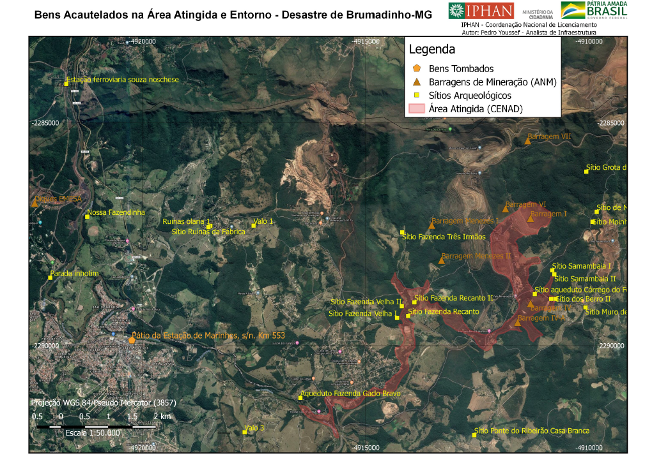
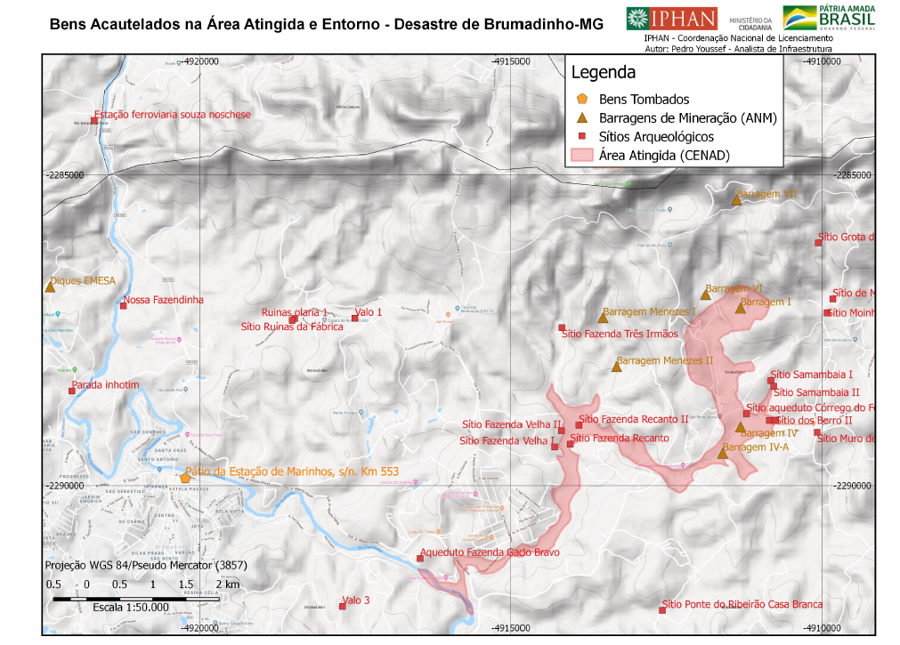
Figuras 2 e 3- Mapas encaminhados pelo IPHAN a esta Coordenadoria.

Os sítios arqueológicos representados no mapa não constam no CNSA, tendo sido identificados por meio de estudos realizados por consultorias ambientais para avaliação de potencialidade arqueológica da área.

Deste modo, não há informações fechadas sobre a totalidade do patrimônio arqueológico atingido pelo rompimento da Barragem de Feijão. Como já mencionado anteriormente, o arqueólogo do Instituto Pristino está procedendo ao levantamento dos processos de licenciamento ambientais registrados na área.

5.2 - Patrimônio Turístico:

Brumadinho é integrante do Circuito Turístico Veredas do Paraopeba. A Associação do Circuito Turístico Veredas do Paraopeba foi criada em 2001, reativada em 2008 e oficialmente Certificada pelo Governo de Minas Gerais em 2010, integrando desde então à política de desenvolvimento do turismo do Estado de Minas Gerais.

Apoiada pelos municípios de Belo Vale, Bonfim, Brumadinho, Desterro de Entre Rios, Florestal, Ibirité, Igarapé, Itaguara, Jeceaba, Juatuba, São Joaquim de Bicas, Mário Campos, Moeda, Piedade dos Gerais, São Brás do Suaçuí, São Joaquim de Bicas e Sarzedo, o Circuito compreende uma região mineira cercada de montanhas, com muitos vales, rios, cachoeiras e água abundante. É ideal para quem gosta do campo, de praticar esportes ligados à natureza ou simplesmente de contemplá-la. Guardião de riquezas históricas, culturais e ambientais do Brasil.
Antiga passagem de tropeiros e bandeirantes que cruzaram seus caminhos em busca de riquezas. Possui uma gastronomia diversificada com belos festivais gastronômicos, festival de inverno, encontro de bandas entre outras manifestações culturais.

Certamente, houve e ainda haverá grande prejuízo as atividades turísticas desenvolvidas na região afetada pelo desastre.

Em pesquisas realizadas na internet, identificamos uma cachoeira na região de Córrego do Feijão, que possivelmente foi atingida pela lama de rejeitos.

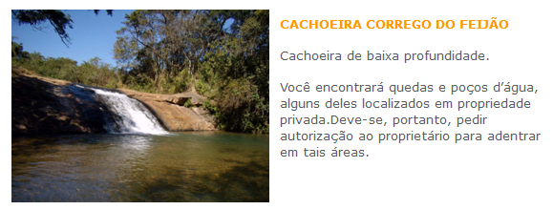
Figura 02 - Cachoeira na região.
Fonte: http://www.portaldebrumadinho.com.br/cachoeiracorregofeijao.asp

- Conclusões

Conforme descrito na análise técnica deste documento, este estudo não esgota a totalidade de bens culturais existentes na área atingida pela lama de rejeitos de mineração. Análise de documentos ainda estão sendo empreendidas e vistoria no local ainda será realizada. Desta forma, possivelmente haverá acréscimo no quantitativo de bens culturais atingidos.

Em caráter preliminar, constatamos que possivelmente foram atingidos os seguintes bens culturais:

Bem cultural | localização | Proteção
Cachaça artesanal (saberes e oficios)  Produção cachaça  Possivelmente uma das fazendas produtoras listada no inventário foi atingida. A Fazenda Engenho localiza-se na Estrada Córrego do Feijão km 9,5. | Diversas | inventariado pelo municipio
Casa de Hóspedes | Córrego do Feijão - Complexo da Vale | Integrante da lista de bens a serem inventariados
CEAM - Centro de Educação Ambiental | Córrego do Feijão  Complexo da Vale | Integrante da lista de bens a serem inventariados
Paisagem da Ponte do Lavrado - encontro das águas do Ribeirão Águas Claras com Rio Paraopeba | Sede | Integrante da lista de bens a serem inventariados
Paisagem da ponte sobre o rio Paraopeba | Sede | Integrante da lista de bens a serem inventariados
Sitio Arqueológico “Aqueduto Córrego do Feijão” | Córrego do Feijão | Identificados por meio de estudos realizados por consultorias ambientais para avaliação de potencialidade arqueológica da área.  Protegidos pela Lei Federal nº 3924/1961.
Sítio Arqueológico “Fazenda Recanto” | Córrego do Feijão
Sitio Arqueológico “Sítio dos Berros” | Córrego do Feijão

Em relação aos bens de natureza imaterial, conforme mencionado, análises mais detalhadas ainda deverão ser empreendidas tendo em vista a natureza dinâmica destes bens. Além disso, é necessário averiguar se algum componente das manifestações foi vítima do desastre e ou se houve perda das indumentárias e instrumentos utilizados. É preciso considerar também as consequências psicológicas do evento sobre a população de Brumadinho. Inevitavelmente, as celebrações, as manifestações culturais, os saberes e os modos de fazer sofrerão impactos negativos decorrentes das perdas irreparáveis a que esta comunidade foi submetida.

- Encerramento:

São essas as considerações deste setor técnico, que se coloca à disposição para o que mais se fizer necessário.

Belo Horizonte, 07 de fevereiro de 2019.

Andréa Lanna Mendes Novais  Analista do Ministério Público – MAMP 3951  Arquiteta Urbanista – CAU 27713-4 | Paula Carolina Miranda Novais  Ministério Público – MAMP 4937  Historiadora especialista em Cultura e Arte
Neise Mendes Duarte
Analista do Ministério Público - MAMP 5011
Historiadora

Contatos 35713906 986020963
Link da reportagem - http://recordtv.r7.com/domingo-espetacular/videos/fazenda-e-engolida-por-mar-de-lama-em-brumadinho-mg-27012019
https://www.otempo.com.br/cidades/trauma-causado-por-trag%C3%A9dia-pode-levar-a-depress%C3%A3o-e-suic%C3%Addio-1.2132511. Acesso 07-02-2019.
Observação 1 - Produtores Cachaça Sitio Sossego - Rua Hum 89 - Casinhas Fazenda Areão - Piedade do Paraopeba Fazenda Quintilhiano - Palhano Sitio dos Moinhos - Piedade do Paraopeba Cachaça Zelia e Gabriela - Suzana Alambique do Endio - Sitio Morro do Meio Grota Grande Piedade do Paraopeba Alambique Senhor Jair - Sitio Lajinha - São José do Paraopeba Brumado Velho - Sitio Quinta do Moinho - Conceição de Itaguá Cachaça Puro Sabor de Minas - Rua A 282 Suzana Engenheirinha Coelho - Fazenda Engenho - Estrada Córrego do Feijão - km 9,5 Sitio Martins - São José do Paraopeba Fazenda Boa Vitória - Massangano - São José do Paraopeba Cachaça do Brigadeiro - Fazenda do Tumba - Rua Antonio Carlos de Oliveira 7 - palhano Cachaça Vicente Messias - Samambaia - Suzana Fazenda da Estiva Aranha
O Conselho Estadual do Patrimônio Cultural - Conep aprovou em reunião realizada no dia 14/062018 o Registro dos Saberes, Linguagens e Expressões Musicais da Viola em Minas Gerais como patrimônio cultural imaterial. A preservação desses elementos tem grande importância pelos seus valores históricos, socioculturais e identitário para o Estado. O reconhecimento possibilita preservar, valorizar e compreender o universo das violas. Foram cadastrados mais de 1350 violeiros e 90 fazedores de viola.
As Folias de Minas foram registradas como patrimônio cultural de Minas Gerais, no dia 06 de janeiro de 2017.
O CEA/Vale aparece no Projeto de Avaliação Arqueológica na Mina Córrego do Feijão, elaborado pela LUME Estratégia Ambiental, em 2011 e disponível no SEI do IPHAN. O local, segundo informações orais, corresponderia a uma das mais antigas a se instalar na região de Córrego do Feijão e arredores, pertencente à família Anibal Coelho.
http://portal.iphan.gov.br/pagina/detalhes/1699. Acesso 07-02-2019.
Ofício nº 139/2019/DIVAP IPHAN-MG/IPHAN-MG-IPHAN, datado de 31/01/2019.
Fonte: http://circuitoveredasdoparaopeba.org.br/o-circuito
O CEA/Vale aparece no Projeto de Avaliação Arqueológica na Mina Córrego do Feijão, elaborado pela LUME Estratégia Ambiental, em 2011 e disponível no SEI do IPHAN. O local, segundo informações orais, corresponderia a uma das mais antigas a se instalar na região de Córrego do Feijão e arredores, pertencente à família Anibal Coelho.

